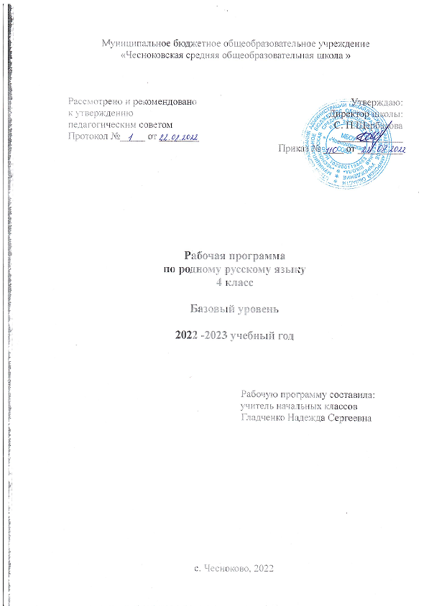

Пояснительная записка
Рабочая программа по предмету «Родной язык» для 4 класса разработана на основе Федерального государственного образовательного стандарта начального общего образования (утвержден приказом Минобрнауки РФ от 6 октября 2009 г. № 373 зарегистрирован в Минюсте России 22 декабря 2009 г., регистрационный номер 17785); на основе Примерных программ начального общего образования М.: Просвещение, 2011; на основе авторской программы О.М. Александрова, Л.А. Вербицкая и др. Русский язык. Рабочие программы. Предметная линия системы «Школа России» 1-4. – М.: Просвещение, 2014
УМК:
О.М.Александрова, Л.А. Вербицкая , С.И. Богданова Русский родной язык. 4 класс. Учебник для общеобразовательных учреждений, Москва «Просвещение» «Учебная литература» 2020г..

РАЗДЕЛ 1. ПЛАНИРУЕМЫЕ РЕЗУЛЬТАТЫ ОСВОЕНИЯ ПРЕДМЕТА, КУРСА

Курс родного (русского) языка в начальной школе - часть единого непрерывного курса обучения, поэтому он ориентирован на предмет и цели обучения русскому языку в основной школе.
Личностные результаты
– осознавать роль языка и речи в жизни людей;
– эмоционально «проживать» текст, выражать свои эмоции;
– понимать эмоции других людей, сочувствовать, сопереживать;
– обращать внимание на особенности устных и письменных высказываний других людей (интонацию, темп, тон речи; выбор слов и знаков препинания: точка или многоточие, точка или восклицательный знак).
Средством достижения этих результатов служат тексты учебника.

Метапредметные результаты

Регулятивные УУД:
– определять и формулировать цель деятельности на уроке с помощью учителя;
– проговаривать последовательность действий на уроке;
– учиться высказывать своё предположение (версию) на основе работы с материалом учебника;
– учиться работать по предложенному учителем плану.
Средством формирования регулятивных УУД служит проблемно-диалогическая технология.

Познавательные УУД:
– ориентироваться в учебнике (на развороте, в оглавлении, в условных обозначениях); в словаре;
– находить ответы на вопросы в тексте, иллюстрациях;
– делать выводы в результате совместной работы класса и учителя;
– преобразовывать информацию из одной формы в другую: подробно пересказывать небольшие тексты.
Средством формирования познавательных УУД служат тексты учебника и его методический аппарат, обеспечивающие формирование функциональной грамотности (первичных навыков работы с информацией).

Коммуникативные УУД:
– оформлять свои мысли в устной и письменной форме (на уровне предложения или небольшого текста);
– слушать и понимать речь других; пользоваться приёмами слушания: фиксировать тему (заголовок), ключевые слова;
– выразительно читать и пересказывать текст;
– договариваться с одноклассниками совместно с учителем о правилах поведения и общения оценки и самооценки и следовать им;
– учиться работать в паре, группе; выполнять различные роли (лидера, исполнителя).
Средством формирования коммуникативных УУД служат проблемно-диалогическая технология и организация работы в парах и малых группах.

Предметные результаты

В результате изучения учебного предмета «Родной язык» обучающиеся научатся осознавать язык как основное средство человеческого общения, формируется позитивное эмоционально-ценностное отношение к родному языку, родной (русский язык) станет для обучающихся основой всего процесса обучения, средством развития их мышления, воображения, интеллектуальных и творческих способностей.
У выпускников, освоивших основную образовательную программу начального общего образования, будет сформировано отношение к правильной устной и письменной речи как показателям общей культуры человека. Они получат начальные представления о нормах русского и родного литературного языка.
Выпускник на уровне начального общего образования:
- научится осознавать безошибочное письмо как одно из проявлений собственного уровня культуры;
- сможет применять орфографические правила и правила постановки знаков препинания (в объеме изученного) при записи собственных и предложенных текстов, овладеет умением проверять написанное;
- получит первоначальные представления о системе и структуре русского языка;
- познакомится с разделами изучения языка - фонетикой и графикой, лексикой, словообразованием (морфемикой), морфологией и синтаксисом; в объеме содержания курса;
- научится находить, характеризовать, сравнивать, классифицировать такие языковые единицы, как звук, буква, часть слова, часть речи, член предложения, простое предложение, что послужит основой для дальнейшего формирования общеучебных,
Логических и познавательных универсальных учебных действий с языковыми единицами.

Раздел «Фонетика и графика»
Выпускник научится:
- различать звуки и буквы;
- пользоваться русским алфавитом на основе знания последовательности букв в нем для упорядочивания слов и поиска необходимой информации в различных словарях и справочниках.
Выпускник получит возможность научиться:
- пользоваться русским алфавитом на основе знания последовательности букв в нем для упорядочивания слов и поиска необходимой информации в различных словарях и справочниках.

Раздел «Орфоэпия»
Выпускник научится:
- соблюдать нормы русского и родного литературного языка в собственной речи и оценивать соблюдение этих норм в речи собеседников (в объёме представленного в учебнике материала
Выпускник получит возможность научиться:
- находить при сомнении в правильности постановки ударения или произношения слова ответ самостоятельно (по словарю учебника) либо обращаться за помощью к учителю, родителям и др.

Раздел «Состав слова (морфемика)»
Выпускник научится:
- различать изменяемые и неизменяемые слова;
- различать родственные (однокоренные) слова и формы слова;
- находить в словах с однозначно выделяемыми морфемами окончание, корень, приставку, суффикс.
Выпускник получит возможность научиться
- выполнять морфемный анализ слова в соответствии с предложенным учебником алгоритмом, оценивать правильность его выполнения;
- использовать результаты выполненного морфемного анализа для решения орфографических и/или речевых задач.

Раздел «Лексика»
Выпускник научится:
- выявлять слова, значение которых требует уточнения;
- определять значение слова по тексту или уточнять с помощью толкового словаря
- подбирать синонимы для устранения повторов в тексте.
Выпускник получит возможность научиться:
- подбирать антонимы для точной характеристики предметов при их сравнении;
- различать употребление в тексте слов в прямом и переносном значении (простые случаи);
- оценивать уместность использования слов в тексте.

Раздел «Морфология»
Выпускник научится: - с учетом совокупности выявленных признаков (что называет, на какие вопросы отвечает, как изменяется) относить слова к определенной группе основных частей речи (имена существительные, имена прилагательные, глаголы).
Выпускник получит возможность научиться:
- проводить морфологический разбор имён существительных, имён прилагательных, глаголов по предложенному в учебнике алгоритму; оценивать правильность проведения морфологического разбора;
- находить в тексте такие части речи, как личные местоимения и наречия, предлоги вместе с существительными и личными местоимениями, к которым они относятся, союзы и, а, но, частицу не при глаголах;
- распознавать грамматические признаки слов;

Раздел «Синтаксис»
Выпускник научится:
- различать предложение, словосочетание, слово;
- устанавливать при помощи смысловых вопросов связь между словами в словосочетании и предложении;
- находить главные и второстепенные (без деления на виды) члены предложения;
- выделять предложения с однородными членами.
Выпускник получит возможность научиться:
- различать второстепенные члены предложения —определения, дополнения, обстоятельства;
- выполнять в соответствии с предложенным в учебнике алгоритмом разбор простого предложения (по членам предложения, синтаксический), оценивать правильность разбора;
- различать простые и сложные предложения.

Содержательная линия «Орфография и пунктуация»
Выпускник научится:
- применять правила правописания (в объёме содержания курса);
- определять (уточнять) написание слова по орфографическому словарю учебника;
- проверять собственный и предложенный текст, находить и исправлять орфографические и пунктуационные ошибки.
Выпускник получит возможность научиться:
- осознавать место возможного возникновения орфографической ошибки;
- подбирать примеры с определённой орфограммой;
- при работе над ошибками осознавать причины появления ошибки и определять способы действий, помогающие предотвратить её в последующих письменных работах.

Содержательная линия «Развитие речи»
Выпускник научится:
- оценивать правильность (уместность)выбора языковых и неязыковых средств устного общения на уроке, в школе, в быту, со знакомыми и незнакомыми, с людьми разного возраста;
- выражать собственное мнение и аргументировать его;
- самостоятельно озаглавливать текст;
- составлять план текста.
Выпускник получит возможность научиться:
- создавать тексты по предложенному заголовку;
- подробно или выборочно пересказывать текст;
- пересказывать текст от другого лица;

РАЗДЕЛ 2. СОДЕРЖАНИЕ УЧЕБНОГО ПРЕДМЕТА
Раздел 1. Русский язык: прошлое и настоящее (10 ч).
Русский язык как развивающееся явление. Слова, связанные с качествами и чувствами людей (например, добросердечный, доброжелательный, благодарный, бескорыстный); слова, связанные с обучением. Слова, называющие родственные отношения (например, матушка, батюшка, братец, сестрица, мачеха, падчерица). Пословицы, поговорки и фразеологизмы, возникновение которых связано с качествами, чувствами людей, с учением, с родственными отношениями (например, от корки до корки, вся семья вместе, так и душа на месте и т. д.). Сравнение с пословицами и поговорками других народов. Сравнение фразеологизмов из разных языков, имеющих общий смысл, но различную образную форму. Русские традиционные эпитеты: уточнение значений, наблюдение за использованием в произведениях фольклора и художественной литературы. Лексика, заимствованная русским языком из языков народов России и мира. Русские слова в языках других народов.Связь исторического развития языка с историей общества. Факторы, влияющие на развитие языка: социально-политические события и изменения в обществе, развитие науки и техники, влияние других языков. Устаревшие слова как живые свидетели истории.
Раздел 2. Язык в действии (10 ч)
Нормы употребления глаголов. Как правильно произносить слова (пропедевтическая работа по предупреждению ошибок в произношении слов в речи). Трудные случаи образования формы 1 лица единственного числа настоящего и будущего времени глаголов (на пропедевтическом уровне). Образование форм глаголов 1 лица (весить-вешу, –бегите, плескать-плещу и др.). Особенности употребления глаголов – синонимов (есть, кушать; класть, положить). Категория вежливости в глагольных формах. Синонимичные словосочетания и предложения. Наблюдение за синонимией синтаксических конструкций на уровне словосочетаний и предложений (на пропедевтическом уровне).
История возникновения и функции знаков препинания (в рамках изученного). Появление знаков препинания в русском языке. Совершенствование навыков правильного пунктуационного оформления текста.

Раздел 3. Секреты речи и текста (14 ч)
Грамотное ведение диалога по форме вопрос-ответ. Правила ведения диалога: корректные и некорректные вопросы. Озаглавливание текста в соответствии с темой или основной мыслью. Информативная функция заголовков. Типы заголовков. Составление плана текста. Пересказывание текста. Информационная переработка прослушанного или прочитанного текста: пересказ с изменением лица. Оценивание и редактирование текстов. Оценивание устных и письменных речевых высказываний с точки зрения точного, уместного и выразительного словоупотребления. Редактирование предложенных и собственных текстов с целью совершенствования их содержания и формы; сопоставление чернового и отредактированного текстов. Практический опыт использования учебных словарей в процессе редактирования текста. Синонимия речевых формул (на практическом уровне).

РАЗДЕЛ 3. ТЕМАТИЧЕСКОЕ ПЛАНИРОВАНИЕ

Федеральный базисный учебный план для образовательных учреждений Российской Федерации отводит 34 часов для обязательного изучения учебного предмета «Родной язык», из расчёта 1учебный час в неделю. Рабочая программа по русскому языку в 4 классе составлена согласно годовому учебному календарному графику на 2021-2022 учебный год на 34 часа, по 1 часу в неделю.

№ | Наименование разделов | Количество часов
1 | Русский язык: прошлое и настоящее | 14 ч
2 | Язык в действии | 6 ч
3 | Секреты речи и текста | 12 ч
4 | Повторение | 2 ч
Итого |  | 34 ч

КАЛЕНДАРНО – ТЕМАТИЧЕСКОЕ ПЛАНИРОВАНИЕ
№  п/п | Дата проведения  урока | Тема раздела, тема урока | Кол-во часов
1 | 01.09 | Раздел: «Русский язык: прошлое и настоящее» (14 ч.)  Не стыдно не знать, стыдно не учиться. | 1
2 | 08.09 | Слова, связанные с качествами и чувствами людей. | 1
3 | 15.09 | Вся семья вместе, так и душа на месте. | 1
4 | 22.09 | Слова, называющие родственные отношения. | 1
5 | 29.09 | Красна сказка складом, а песня - ладом. | 1
6 | 06.10 | Русские традиционные эпитеты. | 1
7 | 13.10 | Слова, связанные с качествами, чувствами людей. | 1
8 | 20.10 | Красное словцо не ложь. | 1
9 | 27.10 | Пословицы, поговорки и фразеологизмы. | 1
10 | 10.11 | Язык языку весть подает. | 1
11 | 17.11 | Лексика, заимствованная русским языком из языков народов России и мира. | 1
12 | 24.11 | Русские слова в языках других народов. | 1
13 | 01.12 | Сравнение толкований слов в словаре В. И. Даля и современном толковом словаре. | 1
14 | 08.12 | Представление результатов проектных заданий, выполненных при изучении раздела. | 1
15 | 15.12 | Раздел «Язык в действии» (6 ч.)  Трудно ли образовывать формы глагола? | 1
16 | 22.12 | Образование формы 1-го лица единственного числа настоящего и будущего времени глаголов. | 1
17 | 12.01 | Можно ли об одном и том же сказать по - разному? | 1
18 | 19.01 | Предупреждение ошибок в произношении слов в речи. | 1
19 | 26.01 | Как и когда появились знаки препинания? | 1
20 | 02.02 | Контрольное изложение. | 1
21 | 09.02 | Раздел «Секреты речи и текста» (12 ч.)  Задаем вопросы в диалоге. | 1
22 | 16.02 | Учимся передавать в заголовке тему и основную мысль текста. | 1
23 | 02.03 | Особенности озаглавливания текста. | 1
24 | 09.03 | Учимся составлять план текста. | 1
25 | 16.03 | Составление плана текста, не разделённого на абзацы. | 1
26 | 30.03 | Учимся пересказывать текст. | 1
27 | 06.04 | Анализ прослушанного или прочитанного текста. | 1
28 | 13.04 | Учимся оценивать и редактировать тексты. | 1
29 | 20.04 | Оценивание устных и письменных речевых высказываний. | 1
30 | 27.04 | Редактирование текстов с целью совершенствования их содержания. | 1
31 | 04.05 | Использование учебных словарей в процессе редактирования текста. | 1
32 | 11.05 | Представление результатов проектных заданий, выполненных при изучении раздела. | 1
33 | 18.05 | Раздел «Повторение» (2 ч.)  Обобщение изученного.
34 | 25.05 | Подведение итогов.

